创业计划样本示例
本案例为“挑战杯”创业计划竞赛金奖作品，由上海东华大学团委提供，特此表示感谢（为避免篇幅过长，编者对部分内容作了删减，相应位置以“略”表示）。（仅供参考，请根据需要进行修改）

目 录
1、执行总结
2、项目背景
3、市场机会
4、公司战略
5、市场营销
6、生产管理
7、投资分析
8、财务分析
9、管理体系
10、机遇与风险
11、风险资本的退出

附 录
1、市场容量估算
2、市场调查和定性分析
3、财务附表

1．执行总结
1．1．公司
甲壳质材料研究＆开发有限责任公司是一个提议中的公司，它拥有甲壳质纤维制备的专利技术，提倡科技为本的绿色生活新理念，为人类提供尽善尽美的天然生物产品。
我国医用缝合线每年约有15亿人民币的市场需求，其中可吸收缝合线约有7．5亿。
公司成立初期生产医用甲壳质可吸收缝合线，以满足迅速发展的可吸收缝合线市场的需求，使用投资建厂解决方案，针对解决PGA（Polyglycolic Acid聚乙二醇酸）类可吸收缝合线大部分依赖进口、价格昂贵、影响提高人们医疗水平的问题。
公司注重短期目标与长远战略的结合，中长期目标将逐步拓宽产品领域，涉足甲壳质医用抗菌材料、药物级释材料、人造器官、化妆品、保健食品、保健服装面料、新型环保包装材料、快餐用具等，形成以甲壳质材料为核心的多元化经营集团公司。
1．2．市场
医用缝合线市场是集团市场，购买过程属集团购买行为。
目前，我国大量使用的医用缝合线主要有丝线、羊肠线和PGA类可吸收线。羊肠线材料本身有缺陷，PGA类缝合线生产成本居高不下，使用范围均受到影响。医用甲壳质缝合线将就这一切入点进入市场。
医用甲壳质缝合线采用竞争定价策略进入市场。产品生产成本约 2．l元／根，是 PGA类缝合线的十分之一；平均定价30元／根（据调查，市场可接受价格为 30－40元／根），大约是 PGA类缝合线平均市场价格的 1／2，而且降价空间较大。
公司将在全国设立七个区域分销中心，与代理商、经销商一起建立健全的营销网络。
产品进入市场的过程中将大量赠送产品让医生试用作为促销手段和提高市场占有率的手段，第一年赠送90万根，第二年赠送160万根，第三年以后每年赠送80万根。
国际领先的甲壳质纤维制备专利技术是制备医用甲壳质缝合线的关键。公司将建立ISO9000质量管理体系，力争获得国际ISO9000质量管理认证。
1．3．投资与财务
公司设在上海张江高新技术园区，享受“三克三减半”的税收优惠政策。
公司成立初期共需资金1100万。其中风险投资700万，东华大学投入资金100万，短期借款 300万。其中用于固定资产投资602万，流动资金 498万。另外，火纯生物材料有限公司设备入股 100万。
股本规模及结构暂定为：公司注册资本1200万。外来风险投资入股700万（58．339%）；东华大学（原中国纺织大学）专利技术人股 300万（25％），资金入股 100万（8． 33%）；上海天纯生物材料有限公司设备入股100万（8．33％）。
第二年估计盈利1000万人民币，以后每年销售利润率450%左右，第二年资产报酬率为75．39％，投资回收期为两年零一个月。
风险资金最好在第3－5年撤出，采用收购方式比较适合本公司。
1．4．组织与人力资源
公司性质是有限责任公司，初期组织结构采取直线制。公司所有权与经营权分离，实行总经理负责制。总经理下设营销副总经理、技术副总经理、财务副总经理。
甲壳质纤维制备技术专列属东华大学所有，郑志清教授等老师是专利技术发明人。挪志清教授有多年的科技成果产业化经验，将出任公司董事长兼技术副总经理；创业小组成员将参与公司的市场营销与财务管理工作；公司还聘请了东华大学市场营销系顾庆良教授作为营销顾问。
2．项目背景
2． 1．产业背景
近年来，我国医疗器械产业得到很快发展。1978年，我国医疗器械工业总产值为7．3亿元。到 1995年，按国家医药管理局统计为80亿元，而此！司有关方面调查表明，全国医疗器械产业实际总产值达160－180亿元，相当于1978年的22－25倍，约占世界总销售额的20%左右。我国医疗器械行业发展滞后于化学药物工业，发达国家医疗器械与药物销售之比接近1：l，而我国只有1：10，因此具有极大的拓展空间。
据调查，高性能的医用纺织品的增值幅度可达到1：50左右。
目前，我国大量使用的医用缝合线有三种：丝线、羊肠线和PGA类可吸收线。羊肠线和PGA类缝合线是可吸收缝合线。
羊肠线生产工艺落后，污染环境，可吸收性差，易过敏和产生抗体反应。目前，它的存在仅仅是由于价格优势。PGA类可吸收缝合线大量依赖进口，不仅花费大量外汇，增加了国家和手术病人的经济负担，也对我国外科手术水平的提高产生了一定影响。
据台湾工业技术研究院报告，1994年医用缝合线的全球市场值估计有15亿美元，每年增长率约4％。
据台湾化工所资料，世界上只有三家工厂生产PGA原料，取得极为不易，价格居高不下。另外，PGA含水率过高将导致材料水解劣化、机械强度下降，缝合线质量受到严重影响。
作为一种纯生物制品，用甲壳质作原料的可吸收缝合线，能被人体完全吸收，无毒副作用，能够满足作为可吸收缝合线的所有指标，符合绿色环保的社会发展主题，是PGA类可吸收缝合线的替代品。在吸收进口可吸收缝合线的优点的基础上，研制开发性能优越、价格适宜的甲壳质可吸收缝合线是符合社会和市场要求的。
投产医用甲壳质可吸收缝合线，在全球范围内具有超前性，对于促进我国医疗器械工业的发展、提高人们医疗水平、减轻国家外汇负担等方面，具有长远的经济效益和社会效益。
2．2．产品概述
略
2．3．甲壳质可吸收缝合线的优点
经临床实验证明，与现有缝合线相比，医用甲壳质可吸收缝合线具备了作为可吸收手术缝合线的主要优点：
*纯生物制品，与人体相容性好，伤口缝合疤痕小；
*原材料广泛存在于海洋生物中，成本是PGA类产品的十分之一；
*线体周围形成抑制细菌生长的环境，有利于伤口愈合；
*无毒、无刺激，无抗体反应，能够被身体完全吸收；
*足够的抗张强度和柔韧性，完全符合制备可吸收缝合线的要求；
*易保存，在空气中几乎不分解；
*能经受杀菌消毒处理，可进行染色、防腐处理等；
*资深教授、专家、研究员担纲科研，研发实力雄厚，专利技术国际领先。
2．4．甲壳质应用前景
甲壳质是一种天然高聚物，是一种新型环保材料，在医学、农业、轻工业等领域具有广泛的用途。在医学上可以用来做人工皮肤、药物缓释材料，止血剂和伤口愈合剂、人造器官（如人工肾、人造血管）等；在农业上，可用来生产壳聚糖、壳质包复农药、降解地膜等；在轻工业上，可用来做成化妆品、保健品、功能服装、环保包装材料等。
3．市场机会
3．1．市场特征
3．1．1．概述
医用缝合线的实际消费者是病人，使用者和购买决策者是外科主刀医师和护士长，实际购买者是采购部门。市场特征呈现为使用者、购买决策者与购买者分离的特殊性。
医用缝合线市场是集团市场，购买过程属集团购买行为，人员推销是最有效的销售方式。医生首先根据手术类型和要求选择缝合线种类、规格，同时会受使用习惯、品牌偏好、地域差异等因素的影响。
缝合线属于医疗器械类，医药卫生管理机构如国家医药管理局、卫生局等制定的宏观政策法规会对其发展产生重要影响。
医疗器械的销售要三证齐全，三证是《医疗器械生产许可证》、《医疗器械销售许可证》、《产品合格证》，有些地方还要求由当地卫生主管部门核发的《推销证》。
3．1．2．购买决策过程
在购买决策中，医生和手术室护士长起很重要的作用，有些甚至由护土长指定或采购（特别是二级以下医院），极少数医院由行政部门决策购买。决策模式主要如下图所示：
购买决策流程图
图1．略
3．2．市场细分
按市场开发程度，国内医用缝合线市场主要分为两类：
3．2．1．已开发的可吸收缝合线市场
是指使用羊肠线和PGA类可吸收缝合线的市场。
大量使用PGA类可吸收缝合线的市场
这类市场分布主要在经济发展水平较高、医疗水平较高的大城市医院，如北京、上海、广州等。市场特征主要表现为：厂家对于使用PGA类可吸收缝合线的前期宣传已基本完成，医生接受程度高，医生品牌忠诚度高；可吸收缝合线应用广泛、应用时间久；对价格敏感度较低；消费行为比较成熟。
大量使用羊肠线的市场
这类市场分布主要在经济发展水平相对较低的大中型城市的医院，如西安。市场特征主要表现为：可吸收医用缝合线主要使用羊肠线，尚未大规模使用PGA类可吸收缝合线；医生对于可吸收缝合线的接受程度相对较高；对价格较为敏感；品牌忠诚度不高。
3．2．2．尚未开发的可吸收缝合线市场是指应该或可以使用可吸收线而仍然使用丝线的市场。
这类市场分布主要在经济发展水平偏低、医疗水平有限的中小型城市医院或大城市的小医院。市场特征主要是现为：医生较少接触或使用PGA类可吸收缝合线；手术中普遍使用丝线；对于价格敏感度很高；PGA类可吸收缝合线尚未进入这类市场，竞争和缓。
3．3．销售渠道分析
据调查，医用缝合线的主要销售渠道为：
*厂家直销／当地代理商销售
PGA类可吸收缝合线生产厂家主要采用这种方式。通过当地代理商能够减少进入壁垒，顺利进入新市场。厂家直销适用于进入壁垒较小的市场。医院一般较为相信当地的代理商，发生问题处理及时，且信誉有保障。
销售过程主要是这样的：
图2．略
*通过医疗器械批发公司销售
主要是国内的丝线、羊肠线生产厂家，他们通过各级医疗器械公司、经销商建立了庞大的销售网络，销售渠道通畅，并与全国各大中医院有着牢固的业务关系，受人为因素影响相对较小。
销售过程如图：
图3．略
3．4．竞争分析
3．4．1．竞争产品和竞争对手
*丝线：价格便宜，目前手术中仍大量使用普通丝线。上海浦东金环医疗用品有限公司占据了全国丝线市场绝大部分市场份额，其次是美国强生的“慕丝线”也在国内大医院普遍使用，国内还有天津、杭州、无锡、南通等地生产厂家。
*羊肠线：价格便宜，在妇产科等手术中较多使用，使用不便，容易引起炎症，处于被逐步替代的阶段。厂家主要分布在上诲、天津、杭州等地。
* PGA类可吸收缝合线：多为进口，国内南通也有生产，价格较高，厂家以美国的强生和氰胺（肯达尔）为最多。主要采用上门推销和大量赠送产品试用的方式攻占市场。
据调查，强生和氰胺在上海占有80％以上的可吸收缝合线市场份额；其次，南通“华利康”也有一定的比例。“华利康”价格大致在强生和氰胺的60％左右，但价格优势基本被不完善的售后服务和质量问题所抵消。
3．4．2．竞争影响力量分析
略
3，4．3．竞争优势
甲壳质缝合线本身的优越性能；对专有技术与人才的垄断；成本优势；资源可获性强；高新术符合政府政策的发展方向等。
3．5．市场容量
3．5．1．市场容量
据估算：1999年国内医用缝合线市场容量约为**15亿人民币。据调查和二手资料显示，目前可吸收缝合线的使用量仅占5％左右（含羊肠线、PGA类线），但金额占总量的50％左右，约**7．5亿。（注：**估算过程见附录1，P34）。
3．5．2．趋势分析与预测
据台湾工业技术研究院报告，全球医用缝合线市场年增长率为4％。据调查，PGA类缝合线产品只开发了可吸收缝合线市场的 10％左右，市场潜力巨大。
目前，医用可吸收缝合线主要用于大型手术（如开胸、腹腔等）中，PGA类可吸收缝合线主要依赖进口，国家对其有严格的限制。
考虑市场增长情况，五年后甲壳质缝合线年销售额估计可达一个亿左右。（见附录1，P34）
3．6．政策方针和 WTO的影响
略
4．公司战略
4．1．公司概述
略
4．2．总体战略
公司在3—5年内成为医用可吸收缝合线领域的市场领导者。
4．2．1．公司使命
“向社会提供优质的甲壳质产品，提高人类健康水平”
4．2．2．公司宗旨
“关注绿色环保与生命质量，创造健康与希望”
4．3．发展战略
4．3．1．初期间一3年）
主要产品是医用甲壳质可吸收缝合线，市场策略为替代羊肠线和一部分丝线，挤占PGA类缝合线的市场份额；建立自己的品牌，积累无形资产；收回初期投资，准备扩大生产规模，开始准备研制开发衍生产品。
第一、二年：
产品导人市场，提高产品知晓度，树立品牌形象；
逐步建立健全的销售网络；
打开并初步占领医用可吸收缝合线市场；
累计产量约达到400万根，销售收入约4300万元，利润约1000万元； 市场占有率为可吸收缝合线4％－8％。
第三年：
提升品牌形象，增加无形资产；
增加设备，扩大生产规模；
年产量达到300万根，销售额约达到6000万，利润约达到2600万；市场占有率提升到15％左右；研制丝线，利用现有的销售网络，开拓整个缝合线市场； 产品基本成熟，重点挖掘产品新性能，开发衍生产品，拓展市场。
4．3． 2．中期（4－6年）
进一步完善和健全销售网络；
重点研制相关产品，进一步拓展产品线，实行多元化经营战略；
市场占有率达到 17％一20％，居于主导地位；
巩固、扩展甲壳质可吸收缝合线市场。
4．3．3．长期（5－10年）
利用公司甲壳质材料研制方面的技术优势，开发研制甲壳质相关产品，实现产品多元化，拓展市场空间，扩大市场占有率，成为医学、农业和化工领域的领先考。
纵向延伸：立足医用领域，进一步完善甲壳质缝合线性能；开发新型医用材料；生产制造相关止血剂和伤口愈合剂；开发研制人工肾等。
横向延伸：开发促进土壤恢复的农药、农用地膜；开发保健品、环保包装材料；研制化妆品、保健服装面料等。
公司将以高科技参与国际竞争，适时进入相应的国际市场。
产品延伸见图5：

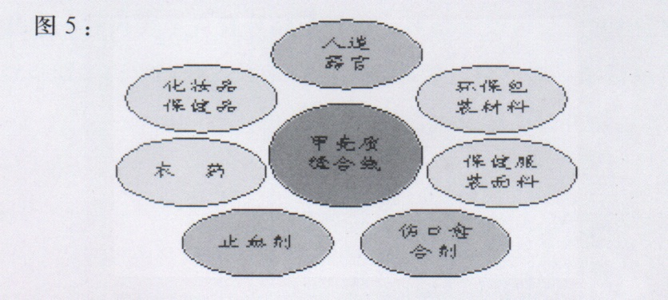

5．市场营销
5.1.1目标市场（Target Market）
全国县级或以上的综合医院、专科医院、保健医院等。
5．2．产品（Product）
5．2．1．产品
路
5．2．2．包装
略
5．2．3．服务
略
5．2．4．品牌
略
5．3．价格（除沁旬针对国内市场‘情况，我们拟采取竞争定价的价格策略，大约定在进口品牌的50－75％。
即同等条件下，相对于进口品牌有价格优势，相对于国产品牌有质量优势。竞争对手采取降价策略时，我们有较大的降价空间保持自己的优势。
据调查，PGA类可吸收缝合线的价格总体过高，医院从减轻病人负担考虑，尽量减少PGA类缝合线的使用。我们是后进入者，同类产品定价策略对于我们影响较大；从增强产品竞争力和公司发展的角度考虑，产品价格定位在中档。
5．4．销售渠道（Place）
拟采取的销售渠道有两种：自建销售网络；利用现有渠道。
建立以上海为中心的销售网络：将全国划分为东北、华北、华中、华南、华东、西北、西南七大区域，每一城市设一个分销中心，由区域分销中心和代理商共同开发市场，并且负责监管这一区域代理商的工作和二级网络的建设。销售网络的建立原则是为客户提供最高效率的服务。
利用现有经销商：公司处于起步阶段，销售网络正在逐步建设，利用经销商现成的销售网络弥补自建的销售网络的不足，扩大市场范围，并吸引有良好关系网络、有能力的代理人才，完善自建的销售网络。
尽量把经销商选择在销售网络末建设或未完善的地区，避兔两者产生矛盾。随着公司销售网络不断完善，将逐步减少经销商的销售范围。
建立公司网站与客户资源管理库，积极推动公司网络营销的开展，适时开展电子商务。及时收集试用后的反馈信息，并根据情况采取相应的措施，保证产品顺利进入市场。
5．5．推广策略（Promotion）
5．5．1．大量赠送产品
医用产品试用期一般较长，医生品牌忠诚度较高，应采用人员推销方式与医生直接沟通，解除医生对试用新品牌的疑虑，建立医生对产品的信心；在产品导入市场的前期，大量赠送产品让医生试用，是比较有效的促销方式，可以培养产品与品牌亲和力，也可以改变医生的缝合线使用习惯。
考虑公司的长期战略和竞争优势，赠送量暂定为第一年赠送 90万根，第二年赠送 160万根，第三年以后每年赠送80万根。
图6．
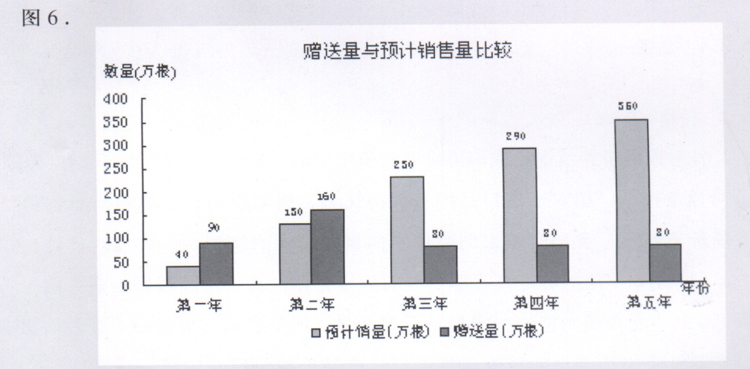

5．5，2．人员推销
略
5．5．3．广告
企业形象广告
在大众媒体和专业媒体上发布制作精良的企业形象广告，广告力求信息传达准确到位，同时配以文字报道则会取得更为良好的效果。
宣传公司理念一“Your health，our success 您的健康，我们的希望
产品品牌广告
品牌广告可以通过多种渠道进行。广播、电视广告信息传递时间短，可以用来提高知晓度；利用报纸、杂志制作一些寓意深刻、高品位的广告，提升品牌形象；产品品牌广告保持风格的统一，利用不同媒介的特色，建立全方位、立体的信息传播网。
*公益广告
除利用报纸、杂志、广播、电视等传播渠道外，也在社会公益活动中树立公司的良好形象。如与医疗部门共同建设急救中心，宣传紧急情况下的自救、互救知识等。
5．5．4．公关（Public Relation）
在公司筹建之初开始公关工作。公关活动的原则是树立公司技术先进、勇于创新、严谨踏实、富有社会责任感的良好形象。
公司筹建初期，公关活动的重点为提高公司知晓度，辅助销售网络的建设。 *承办大型的学术交流会、研讨活动；
*在医学院设立奖学金，不仅培养潜在顾客，也在任课教师（通常是医院的骨干力量）心中树立企业形象，为中后期销售奠定良好的基础；
公司正式运营之后，公关活动的重点在于树立企业形象，吸引公众注意，与公众进行双向交流，加深公众对产品的认识，提高产品和品牌的知晓度与美誉度。
*与媒介联合举办科普节目、开辟科普专栏，开通免费咨询热线；
*制作形式活泼、界面友好的主负，展开网络公关。
5．6市场开发与进入
据调查，西安地区的医生和护士长对于医用缝合线的品牌忠诚度较低，关键是价格问题，较容易试用不同品牌的产品；京、沪、穗三地的医生对价格敏感度较低，不愿意试用不同品牌，市场开发与进入不易，但使用量远大于西安地区。
医用甲壳质缝合线市场开发策略为替代羊肠线和挤占PGA类可吸收缝合线市场，开拓应该用可吸收线而使用丝线的市场。进入策略应首先考虑西安等内地大中型城市，能够较早得到回报；同时也要对京、沪、穗等发达大城市进行市场开发，获取公司的长远与最大利益。
5．6．1．对已被开发的可吸收缝合线市场
市场开发与进入可以采用以下方案：
*占领传统可吸收缝合线羊肠线市场，替代现有羊肠线
据调查，在经济发展水平偏低的中小型城市医院仍大量使用羊肠线。羊肠线正处于产品的衰退期，被替代的趋势日益明显，使得医用甲壳质缝合线进入这一市场将具有如下优势：良好的产品性能，使用方便，服务完善，价格适中。
*进入PGA类材料可吸收缝合线市场，与进口产品竞争市场份额
与进口的可吸收缝合线竞争，以优质、优价和优质服务树立产品及品牌形象，突出甲壳质的生物环保性，不断扩大市场。
工作重点在于提高品牌知晓度、美誉度，树立良好的品牌形象；强调产品的生物特性；改变医生现有可吸收缝合线的品牌偏好，建立品牌忠诚度。
在专业医学杂志上举办关于甲壳质材料应用前景的讨论，强调甲壳质材料的生物特性；专业销售人员向医生介绍产品，使医生充分了解产品性能，建立对甲壳质医用缝合线的信心，并能够试用；提供完善的售前、售中、售后服务，辅以有竞争力的价格赢得市场；搞好公共关系，树立企业良好的社会形象，赢得顾客的信赖。
5．6．2．对尚未开发的可吸收缝合线市场
市场开发与进入的重点在于改变医生手术中使用缝合线的传统习惯，替代部分丝线。
据调查，医生根据手术类型选择缝合线。部分手术可选择丝线，也可用可吸收线。医生选择缝合线的依据是自己长期工作过程中形成的使用习惯和价格对于病人的影响程度。
工作重点在于改变医生使用传统缝合线的观念，强调可吸收缝合线对于手术病人的重要性；宣传缝合线的发展趋势，使医生接受使用可吸收缝合线的观念，并引导医生中的一部分“潮流领导者”使用可吸收缝合线。
市场开发的方式在于专业销售人员与医生沟通，介绍甲壳质缝合线的优点，提高医生对甲壳质缝合线的认知程度；向其介绍甲壳质可吸收缝合线，使客户了解本产品的各项性能、适用情况等；通过大量赠送试用，培养医生的使用习惯。但需要较长时期肝至两年）的普及。
然后，以适中的价格、尽善尽美的服务、有力的公关手段打开市场。
6．生产管理
6．1．生产要求
生产周期：从原料到缝合线生产周期为6天。
工人要求：相关专业大中专学历、经过三个月的专业培训。
技术关键：甲壳质纤维制备。
6．2．厂址选择
略
6．3．项目进度
图7．略
6．4．生产工艺流程
略
7．投资分析
7．1．股本结构与规模
公司注册资本1200万。股本结构和规模如下：
资本来源  股本规模 | 风险投资 | 东华大学 |  | 设备入股
资本来源  股本规模 | 风险投资 | 技术入股 | 资金入股 | 设备入股
金额 | 700万 | 300万 | 100万 | 100万
比例 | 58.33% | 25.00% | 8.33% | 8.33%
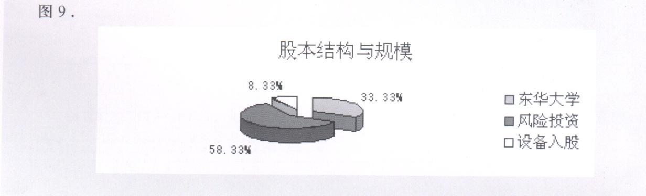
股本结构中，东华大学技术及资金入股占总股本的33.3%，风险投资方面，我们打算引入2—5家风险投资共同入股，以利于筹资，化解风险，并为以后可能的上市做准备。

7．2．资金来源与运用
公司初期需要外借资金300万（金融机构一年期借款，利率5．85％），用作流动资金，同时考虑到合理的负债比例，公司的资产负债比为1：5。
资金主要用于购建生产性固定资产（602万），以及生产中所需的直接原材料、直接人工、制造费用及其它各类期间费用等（498万）。（注：第三年追加固定资产投资 70万用于购买编织机等设备）
7．3．投资收益与风险分析
主要假设：公司的设备、原材料供应商的信誉足够好，设备到货、安装、调试在4－6个月内完成，生产中能够保证产品质量；
租赁厂房，选址在设施完善的浦东张江高新技术园区，付租金即可运营。
投资现金流量表如下：
投 资 现 金 流 量 表
表2 单位：万元
 | 初期 | 第一年 | 第二年 | 第三年 | 第四年 | 第五年
国定资产投资 | 602.00 |  |  | 70.00
流动资金 | 498.00
销售收入 |  | 1000.00 | 3250.00 | 5750.00 | 7250.00 | 8750.00
-变动成本 |  | 641.73 | 1542.66 | 1772.00 | 2230.08 | 2639.79
-固定成本 |  | 509.55 | 888.00 | 1294.00 | 1540.00 | 1836.00
税前利润 | 0.00 | -151.28 | 119.34 | 2484.00 | 3479.92 | 4274.21
-税收 |  | 0.00 | 0.00 | 0.00 | 260.99 | 320.57
税后利润 | 0.00 | -151.28 | 1119.34 | 2684.00 | 3218.93 | 3953.64
+折旧 |  | 86.00 | 86.00 | 96.00 | 96.00 | 96.00
+无形资产摊销 |  | 15.00 | 15.00 | 15.00 | 15.00 | 15.00
净现金流量 | -1100.00 | -50.28 | 1220.34 | 2795.00 | 3329.93 | 4064.64
注：前半年为建设期（初期），后半年即投入生产，匀记入第一个会计年度
7.3.1投资净现值
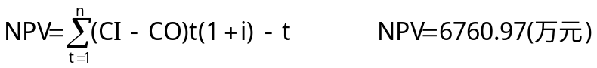
银行短期借款（1年期）利率为5.85%，长期借款利率为5.92%（以99年8月为准）。考虑到目前资金成本较低，以及资金的机会成本和投资的风险性等因素，i取10%（下同），此时，NPV=6760.97（万元），远大于零。计算期内盈利能力很好，投资方案可行。
7.3.2 投资回收期
通过净现金流量、折现率、投资额等数据用差值法计算，投资回收期为二年零一个月，投资方案可行。
回收期一系计净现值出现正值年数-1+（未收回现金／当年现值）
7．3．3内含报酬率
根据现金流量表计算内含报酬率如下：
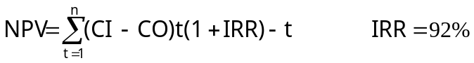
内含报酬率达到92％，远大于资金成本率 10％，主要因为本产品优质低价，使得销售利润率较高，而且，前5年内市场增长性很好。
7．3．4．项目敏感性分析
公司在销售收入、投资、经营成本上存在来自各方面的不确定因素，我们对三者按提高 10％和降低 10％的单因素变化做敏感性分析。用逐项替代法计算投资回收期和内含报酬率。（见下图：）
图10．略
表3．项目敏感性分析略
公司对销售收入的提高和降低最为敏感，经营成本次之。在变化±10％范围内，内含报酬率仍然高达75％，说明能承担风险，具有一定可靠性。
7．3．5．盈亏平衡分析
略
7．3．6．投资回报
根据对未来几年公司经营状况的预测（见附录），公司能保持较高的利润增长，拟从净利润中提取合理比例的资金作为股东回报。为此，公司第一年不分红，第二年以后每年分红为净利润的30％。
8．财务分析
8．1．会计报表及附表
略
8．2．会计报表分析
*重要报表数据提示：
*五年销售收入（万元）：1000．00；3250．00；5750．00；7250．00；8750．00
*五年净利润（万元）：-1561.28；1119．34；2684．00；3218．93；3953．64；
*达到正现金流所需时间：八个月；
*达到收支平衡所需时间：十四个月。
8.2.1比率及趋势分析
表8
项目（%） | 第一年 | 第二年 | 第三年 | 第四年 | 第五年
销售利润率 | - | 33.67 | 46.67 | 44.39 | 45.18
基本盈利能力 | - | 75.39 | 94.44 | 70.81 | 57.50
资产报酬率 | - | 75.39 | 94.44 | 65.50 | 53.19
净资产收益率 | - | 59.58 | 71.45 | 53.56 | 45.04
投资利润率 | - | 96.97 | 231.81 | 300.55 | 369.15
8．2．2预计销售趋势分析
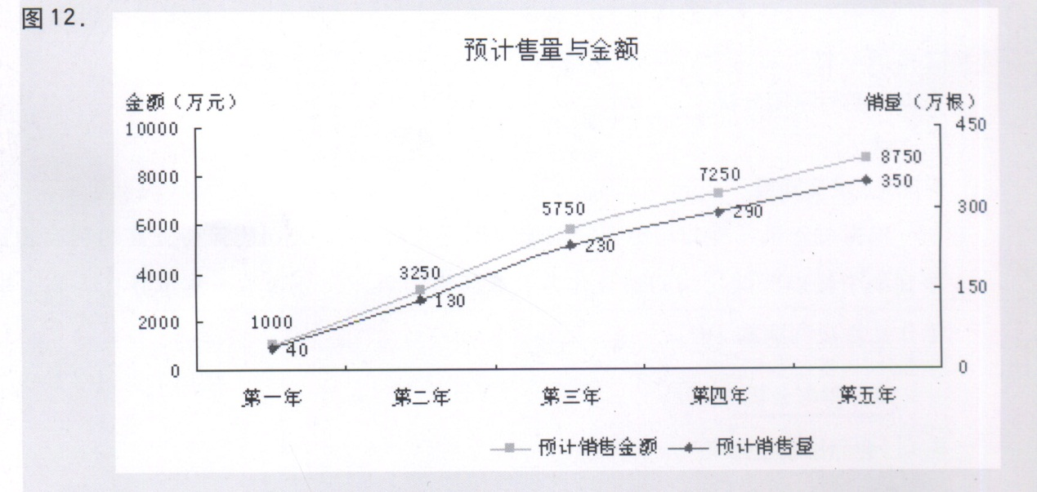
注：
*从销售趋势可知第五年后销售量及销售收入增长趋于平缓，因而销售利润率基本保持在45%左右；
*收益表显示公司的经济利润在后三年比较高，是因为在预测和报表中使用固定预算，如果考虑弹性预算，销售收入受市场变动的影响，如竞争者加入或产品降价等，则销售利润会比预算数据低。具体考虑在风险假定与分析中。
8．2．3．风险假定与分析
由于在财务预测中，没有考虑弹性分析，假定价格定在30元／根（含税）的基础上，销售利润较高。变动成本占收入的38．23％，现假设由于经济利润较高，使得潜在竞争者的加入，争夺市场份额；公司经营达不到预期的销售。这些因素都会对公司的销售收入造成比较大的影响。具体价格、销量、成本每年的可变化空间如下表所示：
 |  | 第一年 | 第二年 | 第三年 | 第四年 | 第五年
价格（元） | 实际数 | 25.00 | 25.00 | 25.00 | 25.00 | 25.00
价格（元） | 临界值 | 28.78 | 16.39 | 13.33 | 13.00 | 12.79
销量（万根） | 实际数 | 40.00 | 130.00 | 230.00 | 290.00 | 350.00
销量（万根） | 临界值 | 46.05 | 85.23 | 122.64 | 150.80 | 179.03
变动成本（万本） | 实际数 | 659.28 | 1242.66 | 1772 | 2230.08 | 2639.79
变动成本（万本） | 临界值 | 490.45 | 2362.00 | 4456.00 | 5710.00 | 6914.00
将各因素实际数与临界值比，可见销售量每年变化到如表数据的临界点仍可以保本，达到盈亏平衡。最低售价为12．5元左右，变动成本允许有较大的增长。因此，公司在各方面能承担一定的不确定性风险。
9．管理体系
9．1．公司性质：有限责任公司
9．2．组织形式
公司初期拟采取直线制的组织形式，如图所示：
图13．公司组织结构图
财务副总经理
技术副总经理
营销副总经理
总 经 理
董 事 会

9．3．部门职责
略
9．4．创新机制
本公司着眼发展以下几个方面的创新：
略
10 ．机遇与风险
10．1．机遇
国产羊肠线无法满足医用要求，PGA类缝合线产品价格太高；
国家对技术创新的鼓励政策相继出台，使得外部政策环境相对宽松；
国家重视研究新的生物医药产品，甲壳质材料前景广阔；
浦东张江即将定位为“药谷”和“软件园”，投资环境适合生物医药产业的发展；
*我国不久即将加入WTO，使进入国外市场更具优势。
10．2 外部风险
国家对医疗器械的生产、销售、检验、广告等政策的影响；
能否进入医疗保险范围，将对医院大量采用有重要影响；
经销商销售能力不确定性与倒戈的风险；
集团市场购买决策过程复杂，产品对推销技巧要求比较高；
潜在竞争者的加入；
高新技术发展很快，生命周期缩短，被替代的可能性加大；
资源供应商自身的风险；
银行借款风险。
10．3．内部风险
新技术营销策略的不确定性造成选择上的模糊与困难；
竞争对手的策略改变，应付策略上的不确定性；
价格在一定程度上影响进入低收入水平缝合线市场的营销策略；
*纯生物产品，可能使极少数高敏病人产生过敏（尚未得到证实）。
10．4．解决方案
*熟悉该行业的法律法规；
*具备医学与销售专业知识的推销人员，建立方便及时的销售网络；
*提高R＆D费用，强化产品的技术优势；
*多元化经营，化解对单一产品组合的依赖性风险；
*建立及时有效的信息反馈渠道，随时了解市场动态。
11．风险资本的退出
风险资金退出的成功与否关键取决于公司的业绩和发展前景。
11．1．撤出方式
略
11．2．撤出时间
略

附录
1．市场容量估算
为了使市场容量估算更合理，现用两种方法估算，均有一定依据，可以互相印证。
1．1据二手资料推算：
据台湾工业技术研究院报告，1994年全球医用缝合线市场值估计为 15亿美元，年增长率为 4％。我国约有 12亿人口，占全世界 1／4左右，考虑我国人均国民收入水平较低，假设实际消耗的医用缝合线低于世界平均值，按占全世界缝合线用量的 10％计算，人民币兑美元汇率按8．3计算，那么可得出如下表所示结论：
表10.
市值  类别  年份 | 全球  （亿USD） | 中国  （亿RMB） | 可吸收线容量  （亿RMB） | 增长率
1994 | 15.00 | 12.50 | 6.25
1999 | 18.20 | 15.10 | 7.50 | 22%
2004 | 22.10 | 18.40 | 9.20 | 48%
1．2根据市场调查结果估算
据《中国统计年鉴》，97年全国县级以上共有病床220万张，其中手术量较大的外科占20．8％，妇产科占9．3％；
全部手术病床数按占全部的35％作保守估计（超过部分与其他科室略去部分抵消），全国平均住院日为 13天，病床利用率为 65％；
据调查，每例手术平均使用缝合线量20－25根，可吸收线占全部缝合线的50／。按保守估计，1997年全国市场容量为：
220 ×35％ × （365／l） ×65％ ×（20-25根） ×5％＝1405－1757（万根）
*1999年全国市场容量
考虑到医用缝合线市场的增长性，增长率按台湾工业研究院估计的4？／6计算
1405－1757（万根） × （＋4％）2＝ 1520-1900（万根）
按目前市场平均价格40元／根计算，约为60800－76000万元。
据调查，医疗器械采购科认为每年用于丝线的采购量与可吸收线采购费用相当，所以可以预测，每年国内缝合线的市场容量约为12－15亿，与前面的估算基本吻合。
*五年后可望达到的市场规模：
按五年后市场占有率为1999年的20％计算，约有304－380万根，假设医用甲壳质可吸收缝合线平均价格为 30元人民币／根，则五年后的市场规模约为 920－11400万元。
2．市场调查和定性分析
2.1调查自的：
略
2．2调查方法：
略
2．3调查时间
略
2．4样本分布
略
*样本分布
表11．略
*样本医院等级分布：
图14．略
在被调查城市中，北京、广州、上海经济较发达，医学水平较高，医疗卫生事业发展快；西安的经济发展水平相对较低，医疗卫生事业发展较慢。
2．5调查结果：
2．5．1市场现状：
略
2．5．2产品优、劣势比较据调查，目前市场上主要产品及其优缺点如下表所示：
表12．略
现有产品市场反馈信息表
2．5．3医生／护士长对产品的要求：
略
2． 5．4医生／护士长对服务的要来：
略
2．5．5医院了解信息和购买途径：
略
2．5．6价格因素在购买决策中的作用：
略
2．57缝合线影响因素量表：
略
2．5．8目标市场：
略
2，6市场走势预测
3．财务附表
略

